formation niveau 2 / p2

Table des matières

14/11/2024 3
Loi des gaz parfaits 3
Loi de Boyle-Mariotte des gaz parfaits 3
Lestage, pression 4

Bouteilles, Consommation 5

18/11/2024 8
Entretien du matériel,courant et réglementaire. 8
Connaissance du fonctionnement du premier étage d’un détendeur, 8

28/11/2024 10

son 11

Vision 12

Dangers de la plongée 13
Risques du milieu 13
noyade 13
causes de la noyade 13
différents niveaux de noyade 13
solutions : 13
froid 13

Environnement : Charte 14

2/12/2024 15

réglementation 16
les différents organismes 16
Les commissions 16
Prérogatives N2 16
PA20 17
PE40 17
La plongée en sécurité du plongeur autonome PA 17
Planification de la plongée 17

16/1/2025 18

Barotraumatismes 19
Oreille 19
Méthodes d'équilibrage à la descente 19
Méthode d'équilibrage à la remontée 19
dents 19
sinus 20
placage de masque 20
viscères 20
poumons 20
OPI : œdème pulmonaire d'immersion 21

30/1/2025 22

Toxicité des gaz 23
azote 23
narcose à l'azote 23
dioxyde de carbone (CO₂) 23
hypercapnie 23
oxygène 24
Accident de décompression ADD 24
Accidents toxiques 26

loi de Dalton ( loi des pressions partielles ) 27

04/02/2025 : MN90 28
Les hypothèses d'Haldane sont : 28
MN90 28
50 minutes à 20 mètres, 4 min à 3 m, puis remontée à 0m, remontées à 15 m/s 28

Identification des espèces sous-marines 31
invertébrés 31
échinodermes 31
cnidaires 31
vers 31
éponges ou spongiaires 32
crustacés 32
mollusques 32
tuniciers 33
bryozoaires 33
vertébrés 33
mammifères marins 33
poissons 34
reptiles 34
règne végétal 34
plantes 34
algues 34
Bacillariophyta, ou Diatomées 34

identification des espèces sous-marines de dieppe 35
invertébrés 35
échinodermes 35
cnidaires 35
vers 36
éponges 36
crustacés 37
mollusques 38
tuniciers 38
bryozoaires 38
vertébrés 38
mammifères marins 38
poissons 38
reptiles 41
règne végétal 41
plantes 41
algues 41
A caractériser 42

6/3/2025 43

14/11/2024

Loi des gaz parfaits
Un gaz parfait qui contient n moles de molécules ( 1 mole ~ 6×10²³ molécules ) , à la température T ( unité : le kelvin K ), contenu dans un volume V ( unité : le mètre cube m³ ) à une pression P ( unité : le pascal Pa ) suit la loi

P × V = n × R × T
R=8,31.
On peut considérer que l'air ambiant, l'air dans les combinaisons, la bouteille, stabs et autres suivent cette loi.
Attention : on n'utilise pas cette loi pour l'azote dissout dans le corps car dissout signifie liquide, donc pas gaz.

Exemple : l'air dans la bouteille.
On a pris une bouteille de 15Litres à 220 bars . La température est 20°C dans le local .
15L = 0,015 m³ ; 220 bars = 22000000 Pascals ; 20°C = 293°Kelvins
On a alors 22000000 × 0,015 = n × 8,31 × 293, soit n ~ 135
On descend dans l'eau à 15°C ( 15°C = 288°Kelvins ), le volume n'a pas changé, le nombre de molécules non plus, reste la pression :
P × 0,015 = 135 × 8,31 × 288 , soit P ~ 21500000 Pa = 215 bars.
Le manomètre tombe à 215 bars. : C'est négligeable donc on en parle jamais.

Loi de Boyle-Mariotte des gaz parfaits
Si le nombre de molécules ne change pas et que la température ne change pas, entre le début et la fin, mais que la pression et le volume peuvent changer alors la loi des gaz parfaits devient la loi de Boyle-Mariotte alors P× V reste constant durant le changement

P_{initial} × V_{initial} = P_{final} × V_{final}

Si on garde comme unité le bar pour P_{initial} et P_{final} , si on garde le Litre comme unité pour V_{initial} et V_{final} alors P_{initial} × V_{initial} = P_{final} × V_{final} marche encore.

Pour la plongée, pour simplifier, on suppose que la pression des bulles dans la combinaison est celle de l'air à la surface, de l'eau dans l'eau,

exemple :
On suppose que le gaz étudié ( dans les combinaisons, stabs, et autres ) suit la loi des gaz parfaits.
On suppose que les molécules ( dans les combinaisons, stabs, et autres ) ne peuvent pas s'échapper , que la température reste en gros constante : alors la loi des gaz parfaits devient la loi de Boyle Mariotte
On commence à la surface, la pression est 1 bar , on va dire que le volume est 1,6 litres alors P_{initial} × V_{initial} = 1,6. On est bien stabilisé ( en équilibre avec l'eau )
On descend à 40 mètres, on suppose que le gaz suit la pression ambiante ( dans les combinaisons, stabs, et autres mais pas la bouteille qui est un volume constant ) alors P_{final} = 1 + 4 = 5 bars
P_{initial} × V_{initial} = P_{final} × V_{final} devient 1,6 = 5 × V_{final} donc × V_{final} = 1,6/5 ~ 0,3 Litres
On a perdu 1,3 Litres,
Notre masse n'a pas changé, donc notre masse volumique ( Masse / Volume ) augmente , donc l'équilibre est perdu, il faut rajouter de l'air dans la stab (1,3L ) pour retrouver l'équilibre.

Lestage, pression

Masse fixe du plongeur = plongeur + combinaison + stab + bouteille + 2 palmes + 2 gants + masque + vêtements + plombs + matériel

masse variable : air dans plongeur + air combinaison + air stab + air bouteille + air masque

Volume fixe du plongeur = plongeur + combinaison + stab + bouteille + 2 palmes + 2 gants + masque + air masque + vêtements + plombs + matériel

Volume variable du plongeur = air "dans plongeur" + air combinaison + air stab

Bouteilles, Consommation

 | Densité de l'air dans la bouteille (bars ) = 1,2 + 0,1/20 x (T °C)
0 °C | 1,2 kg /L
10 °C | 1,25 kg/L
20 °C | 1,3 kg/L

Minutes au fond, selon la profondeur et la consommation équivalente à 0 bar

Exemple de lecture ( chiffres en gras au dessus ) :
On plonge avec 220 bars et on revient à la surface avec 50 bars.
La bouteille est une "15 Litres".
Si je consomme 30 Litres par minutes à la surface, je pourrais rester 28,3 minutes à 20 mètres

Consommation en Litres par minute sur une profondeur

Consommation en bars par minute sur un palier

Exemple de lecture:
- Pour une bouteille de 15 Litres, avec une consommation à la surface de 30 Litres par minute d'air, un palier à 3 mètres consomme 2,6 bars par minute.

Exemples à 30 mètres
- D'après la MN 90, une plongée de 40 minutes à 30 mètres demande un palier de 24 minutes à 3m .
On suppose une conso de 30L/minute et une bouteille de 15L.
A 30 mètres il faut 8 bars par minutes, donc 40x8 b/min = 320 bars.
On aurait donc besoin de 24x2,6b/min = 62,4 bars juste au niveau du palier.
Sans compter la remontée, il faut donc 382 bars.
- A l'inverse, on veut une rester dans les clous: une plongée est de 21,3 minutes max ( 15L, 170 bars consommés, 30L/minute ).
- D'après la MN 90, une plongée de 20 minutes à 30 mètres demande un palier de 2 minutes à 3m et 3 minutes de remontée ( DTR 5 -2 ), : ça fait donc :
  - 20 minutes à 30 m = 20 x 8b/min= 160 bars
  - 3 minutes à 15 mètres de moyenne = 3 x 5b/min = 15 bars
  - 2 minute à 3m = 2 x 2,6b/min = 5,2 bars
  - TOTAL, sans la descente, 180,2 bars
Avec une bouteille de 18L cela ferait 180,2*15/18 = 150 bars
- D'après la MN 90, une plongée de 15 minutes à 30 mètres demande un palier de 1 minutes à 3m et une remontée de 2 minutes ( DTR 4 -2 ): ça fait donc :
  - 15 minutes à 30 m = 15 x 8b/min= 120 bars
  - 2 minutes à 15 mètres de moyenne = 2 x 5b/min = 10 bars
  - 1 minute à 3m = 1 x 2,6 b/min= 2,6bars
  - TOTAL, sans la descente, 132,6 bars

18/11/2024

Entretien du matériel,courant et réglementaire.
Sont gravés sur la bouteille des informations diverses :
- pression de service
- pression d'épreuve
- date de première épreuve
- n° de série répertorié
- masse à vide du bloc
- volume intérieur

Nitrox : robinetterie verte
Corrosion interne : composition de l'air entrée, l'eau entrée dans la bouteille si la pression de sortie est de l'ordre de 1bar

Vérification de la corrosion → brossage de l'intérieur de la bouteille
Vérification de la bouteille tous les 6 ans si vérification annuelle ( RIFAP ), sinon tous les 2 ans; inspection tous les ans dans tous les cas
TIV contrôle, intérieur du bloc: propre, par d'huile

Connaissance du fonctionnement du premier étage d’un détendeur,
L'accroche du fil de détendeur est de type Etrier ou DIN
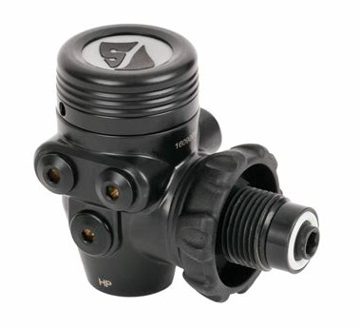 | 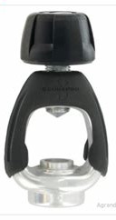
DIN | étrier / yoke

Haute pression : dans la bouteille

Moyenne pression : le flexible qui va jusqu'au détendeur a une pression P= Pext+10 bars

Le bouton du détendeur envoie la moyenne pression.
Le détendeur a des petits trous pour capter la pression extérieure, la pression respirée ( basse pression ) est alors celle de l'eau environnante.

Il existe plusieurs types de détendeurs pour eau froide, eau tempérée.

28/11/2024

son
- gaz : vitesse du son = dans l'air sec

- eau : vitesse du son = 1500 m/s = 5400 km/h
La direction du son est faussée sous l'eau à cause de la vitesse du son et aussi peut-être par le passage du son dans la boîte crânienne
Le son se propage plus loin donc on peut avertir un coéquipier avec un son métallique

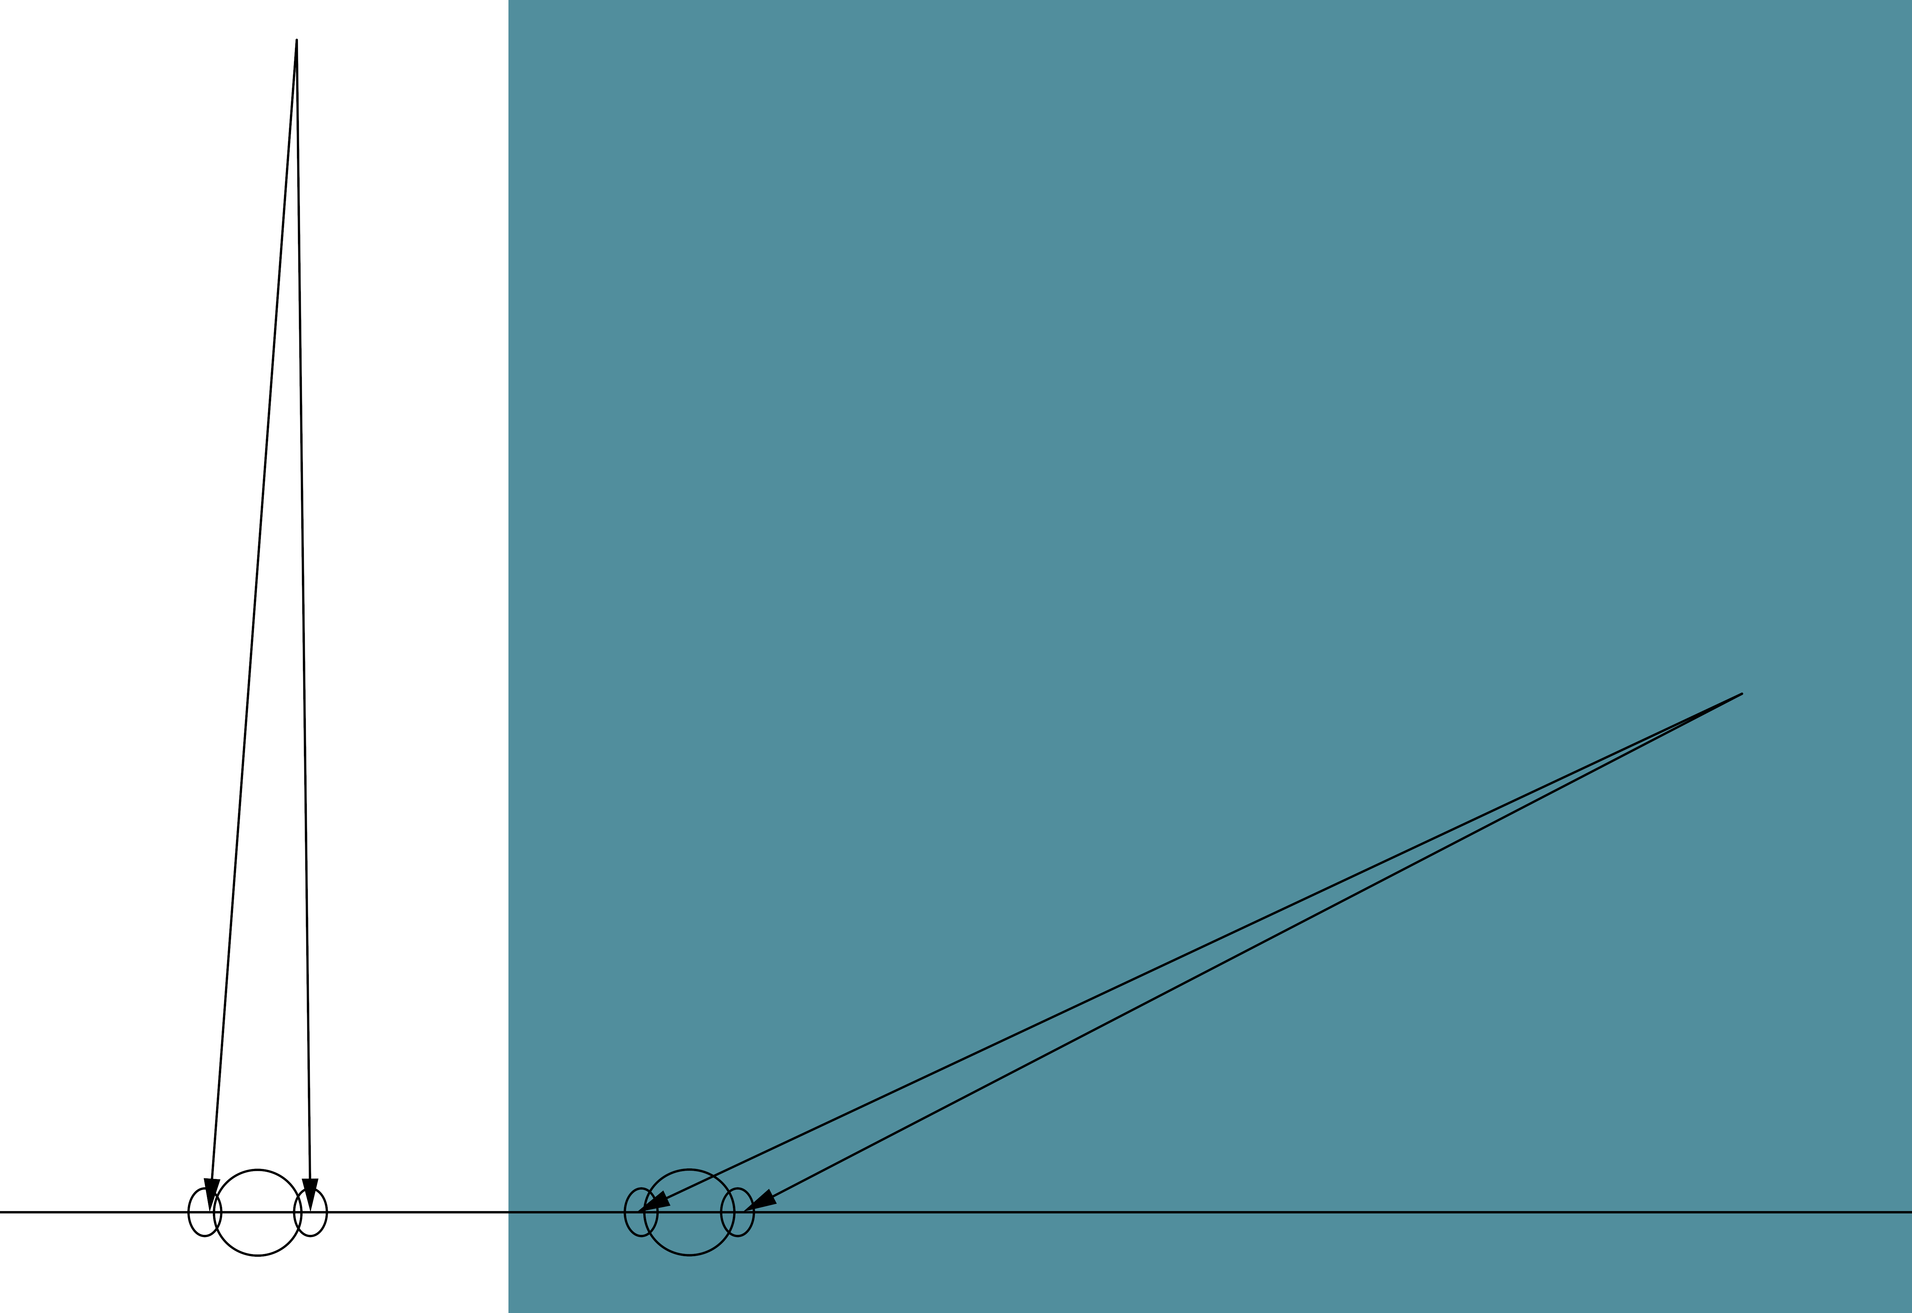

Un son très fort peut arriver plusieurs secondes sous l'eau avant que la cause soit vue depuis le bateau.

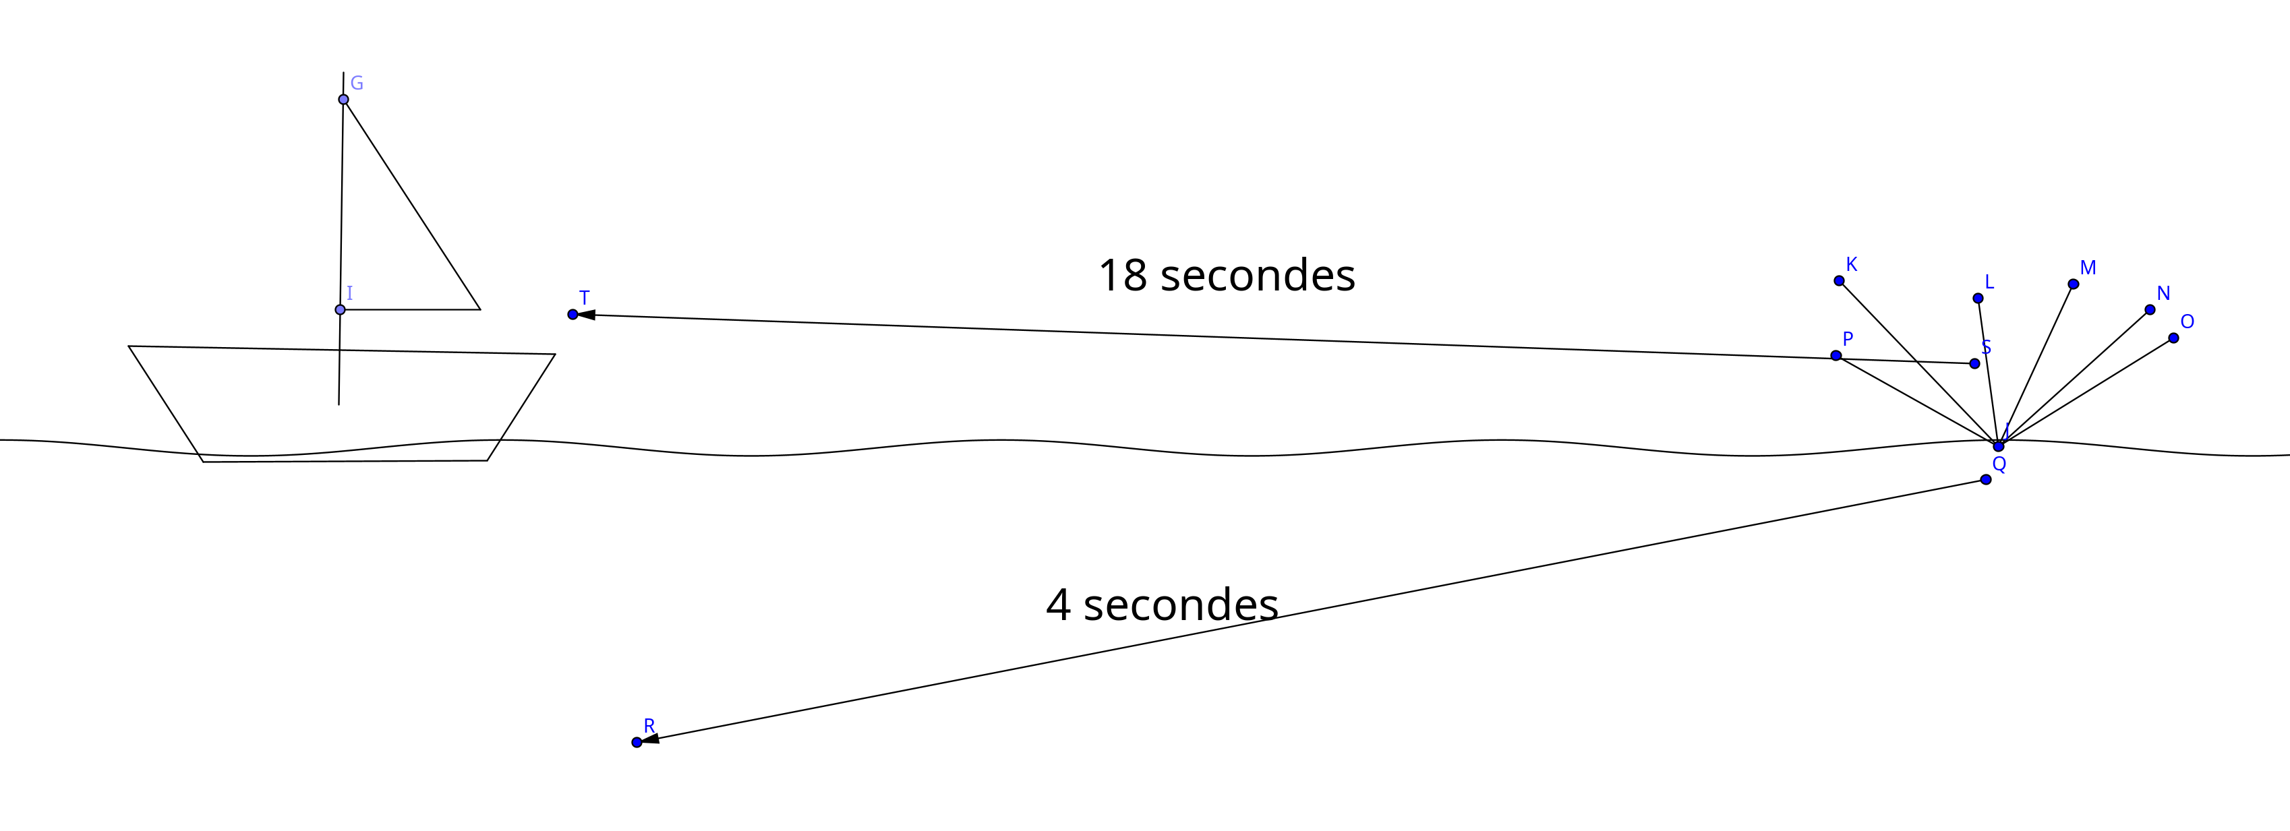

Vision
Les ondes rouges et les ondes jaunes vont être absorbées, et donc disparaître à la vue de l’oeil, à des profondeurs allant de 10 jusqu’à 30 mètres. Le vert va s’estomper vers les 60 mètres. Mais pour le bleu il s’agit de 90 mètres
Les variations de couleurs de la mer peuvent être dues à plusieurs facteurs, tels que :
- La profondeur de l’eau : Plus l’eau est profonde, plus elle peut paraître foncée en raison de l’absorption de la lumière par les particules et les algues.
- La présence de sédiments : Des sédiments, comme du sable ou de l’argile, peuvent donner à l’eau une teinte brune ou jaunâtre.
- La présence de phytoplancton : Certaines espèces de phytoplancton peuvent provoquer une prolifération, créant ainsi une couleur bleuâtre ou rougeâtre dans l’eau.
- La température de l’eau : Les eaux plus froides peuvent sembler plus sombres, tandis que les eaux plus chaudes peuvent être plus claires et presque transparentes.

Coefficient d'absorption de l'eau pure dans le visible en fonction de la longueur d'onde
:

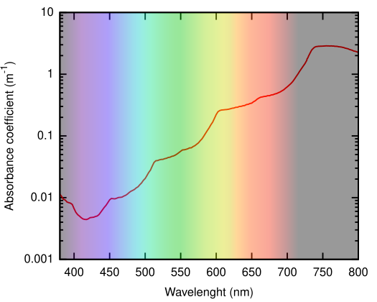

Dangers de la plongée

Risques du milieu
- hélices de bateau
- courant
- animaux ( morsures, brûlures)
- coupures sur épaves

noyade

causes de la noyade
- hyperoxie ( crise de type épileptique ) : si P(O2) > 1,6 bars

- narcose, ou ivresse des profondeurs, peut arriver dès 30m, réversible ( sans séquelles )
solution : remonter légèrement ou fin de plongée
- essoufflement => consommation d'air , donc d'azote
solution ; se calmer, insister sur l'expiration, remonter
- manque d'air
solution : signaler dès 50 bars, demander l'octopus vers 30 bars; à la surface, en montant dans le bateau, garder le détendeur en bouche

différents niveaux de noyade
  - NIV 1 : boire la tasse
  - NIV 2 : angoissé
  - NIV 3 : début de perte de conscience, pouls rapide
  - NIV 4 : pas de respiration

solutions :
sortir de l'eau, réchauffer, rassurer , oxygénothérapie, PLS, massage cardiaque

froid
- signes : froid aux extrémités et habilité baissée, puis chair de poule,crampes

Environnement : Charte

2/12/2024

réglementation

les différents organismes

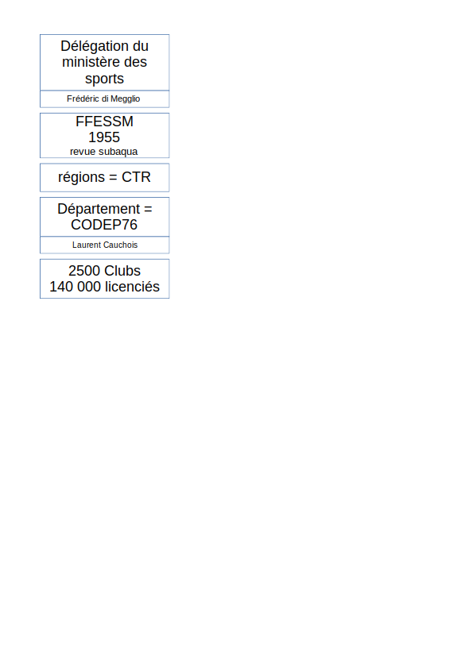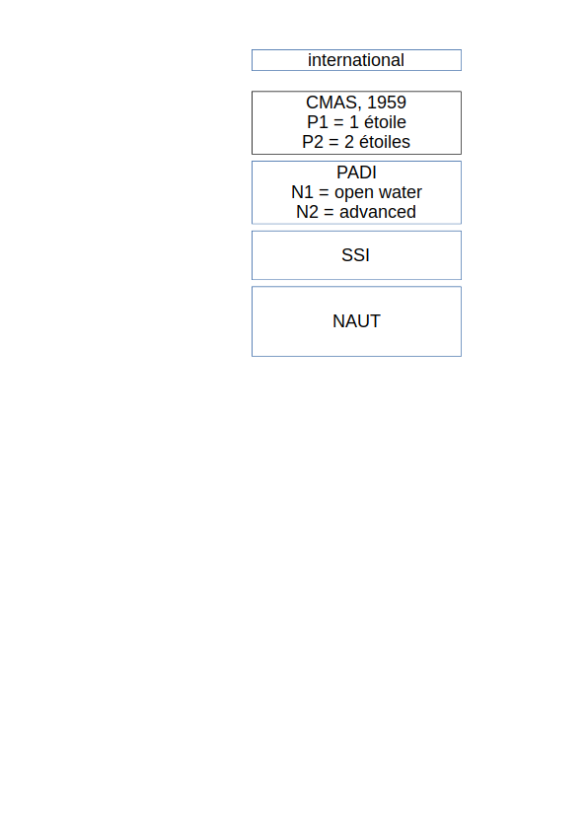

Les commissions
- apnée
- nage en eau vive
- chasse sous-marine
- PSP
- orientation
- tir sur cible
- hockey subaquatique
- archéologie
- photo-vidéo
- bio

Prérogatives N2
CACI : Certificat d'Absence de Contre-Indication
La licence est valable du 15/9 au 31/12 de l'année suivante.
Responsabilité civile : à autrui, compris dans la licence

PA20
- avoir fait 7 à 10 plongées

PE40
- avoir fait 3 à 4 plongées à 40m

La plongée en sécurité du plongeur autonome PA
Le matériel obligatoire pour la plongée autonome :
- parachute
- matériel pour paramètres de plongée :
  - ordinateur de plongée
  - profondimètre, montre, tables
- flottabilité ( stab )
- octopus ( 2ème 2ème étage )
- masque

Planification de la plongée
Le directeur de plongée, DP :
- prépare le voyage :
  - météo
  - marée
  - profondeur
  - courant
  - heure
- prépare les palanquées ( qui avec qui )
- explique les paramètres max de la plongée
- est responsable techniquement et pénalement
- prépare le matériel de sécurité à bord

16/1/2025

Barotraumatismes

Oreille
Le tympan sépare l'oreille externe et l'oreille interne, elle-même reliée aux fosses nasales.
Prévention :Avant la plongée : ne pas être enrhumé, soins d'oreille
Problématique à la descente, rarement à la remontée
Signes : perte d'équilibre, douleur très fortes, baisse de l'audition, saignements
Gravité : 
CAT :: diminuer la différence de pression par équilibrage ( valsalva , BTV ), remonter jusqu'à disparition,
Avertissement lors d'une douleur : "ça va pas" puis montrer l'oreille

Méthodes d'équilibrage à la descente
 |  | facilité | sécurité
valsalva | bouche fermée et nez pincé, souffler dans le nez | 4 | 1
edmonds_valsalva | avancer la mâchoire en avant en pratiquant une valsalva | 2 | 2
lowry | nez pincé,souffler par le nez en déglutissant | 3 | 3
déglutition |  | 1 | 3
souffler | souffler dans le masque par à-coups brefs et énergiques, sans forcer, nez plaqué sur la jupe | 2 | 2
frenzel | nez pincé, glotte fermée par contraction des muscles du cou. Plaquer sa langue vers le haut et l'arrière du voile du palais en émettant le son "kee" | 1 | 2
edmonds_frenzel | avancer la mâchoire en avant en pratiquant un frenzel | 2 | 2
BTV | La béance tubaire volontaire | 1 | 3

Méthode d'équilibrage à la remontée
toynbee | bouche fermée et nez pincé, déglutir et aspirer par le nez qui reste fermé | 3 | 2

dents
Problématique à la descente, à la remontée
Signes : douleurs + malaise vagal
Gravité :
prévention : dentiste
CAT : remonter

sinus
Les sinus frontaux et maxillaires communiquent avec les fosses nasales.
L'équilibre des pressions doit se faire normalement.
Avant la plongée : ne pas être enrhumé
Problématique à la descente, à la remontée
Signes :douleur frontal et/ou macillaire; saignement du nez
Gravité :
Prévention : aucune.
Avertissement lors d'une douleur : "ça va pas"
Solution : remonter.

placage de masque
Problématique à la descente
Signes : aspect des yeux, pétéchies
Gravité :
prévention: compenser, souffler par le nez, ouvrir le masque autour des 3m
Solution : remonter, attention apnée, et lentilles souples

viscères
Problématique à la remontée
Signes : reflux gastrique + douleurs abdominales + ballonnement
Gravité :
Prévention : régime alimentaire ( éviter féculents, boissons gazeuses ); problème avec ceintures de plomb
Solution : remonter et péter

poumons
Problématique à la remontée
Signes : douleurs thoraciques, essoufflement, sang craché, sang toussé, hypoxie, cyanose,( oreille, lèvres), effort de respiration("tirage")
Gravité :
Prévention : vitesse de remontée <10m/min; insister sur l'expiration, ne pas bloquer sa respiration
Solution : expirer, donner de l'oxygène, réhydrater pour diluer le sang, se mettre en demi-assis

OPI : œdème pulmonaire d'immersion
rupture de perméabilité de la membrane alvéolo-capillaire , passage d'éléments sanguins dans l'alvéole ( la pression trop forte dans le sang permet le passage anormal du sang vers les alvéoles )
Facteurs favorisant :
- froid, pression
- effort pour détendeur ( si non compensé )
- combinaison trop serrée
- respiration trop forte ( dépression dans poumon pour attirer l'air )
- age > 45 ans
- hypertension artérielle
Signes : essoufflement, toux à la remontée, crachats ( mousse rose ), oppression thoracique, faiblesse, fatigue
Solution : demi-assis, oxygène haute concentration, sortie de l'eau rapide, appel des secours

30/1/2025

Toxicité des gaz

azote
azote (N₂) : 78,06% de volume de l'air , 75,5% en masse , 28g/mol ; T° ébullition = -195,79 °C, Indice de réfraction n_{D}²⁵=1,000 273 2 (101,325 kPa)
toxicité > 5,6bars

narcose à l'azote
L'azote se dissout dans les tissus, facilement dans la graisse, en particulier dans les gaines nerveuses
- Symptômes : lenteur à réfléchir, troubles de l'attention, , de la mémoire, euphorie, dépression, perte de repères spatio-temporels, changement de la perception des couleurs
- facteurs favorisants :
  - fatigue, froid, effort
  - médocs
  - vitesse de descente trop importante
  - susceptibilité individuelle
  - conditions de la plongées
- solutions :
  - prévenir la planquée
  - porter assistance
  - remonter
- prévention :
  - être en forme physique
  - entraînement
  - calme, pas énervé

dioxyde de carbone (CO₂)
0,0421% de volume de l'air

hypercapnie
toxicité du CO₂ du à l'effort, à une mauvaise expiration insuffisante pour éliminer le CO2, d'où essoufflement.
En cas d'essoufflement, on a tendance à inspirer de plus en plus au lieu d'expirer
- facteurs favorisants :
  - stress
  - froid
  - détendeur mal réglé
  - bouteille mal ouverte
  - mauvais lestage
- prévention:
  - écouter sa respiration
  - avant l'immersion, reprendre son souffle
  - éviter efforts ( palmage et courant )
  - surveiller les bulles excessifs
- solution:
  - cesser l'effort
  - expirer
  - remonter
  - fin de plongée
  - palier de sécurité, augmentation des temps de palier

oxygène
oxygène (O₂) : 20,95% de volume de l'air , 23,2% en masse , 32g/mol ; T° ébullition = -183 °C
stimule les centres nerveux, épilepsie ( phases apnée, convulsive, post convulsion ), diminution du champ visuel
toxicité > 1,6bars
20% / 80% : 1,6 bars = 70 m ; 1,4 bars = 60 m
30% / 70% : 1,6 bars = 43 m ; 1,4 bars = 36 m
40% / 60% : 1,6 bars = 30 m ; 1,4 bars = 25 m

Accident de décompression ADD
La maladie de décompression apparaît quand une diminution rapide de la pression (p. ex., lors d'une remontée de plongée), provoque la formation de bulles de gaz dans le sang ou les tissus, à partir de gaz précédemment dissous dans le sang et les tissus.
L’accident de décompression est un trouble au cours duquel l’azote, qui s’est dissout dans le sang et les tissus lorsque la pression était élevée, forme des bulles gazeuses lorsque la pression diminue.
Les symptômes typiques comprennent la douleur et/ou des symptômes neurologiques. Les cas graves peuvent aboutir à la mort. Le diagnostic est clinique. Le traitement radical consiste en une recompression. Des méthodes appropriées de plongée sont essentielles pour la prévention.
La formation importante de bulles peut en règle générale être évitée en maintenant une profondeur et une durée des plongées qui ne nécessitent pas de palier de décompression au cours de la remontée (appelée courbe de sécurité) ou respectant des paliers de décompression selon les indications des guides publiés à cet effet
Cependant, des cas peuvent se développer après une plongée sans palier, et la fréquence de la maladie de décompression n'a pas diminué malgré l'utilisation large des ordinateurs de plongée (bien qu'on nombre de cas graves moins important puisse se développer).
Les bulles provoquent des symptômes par
- Blocage des vaisseaux sanguins
- Rupture ou compression des tissus
- Induction de lésions endothéliales et extravasation du plasma
- Activation des cascades inflammatoires et de la coagulation
La maladie de décompression survient dans environ 2 à 4/10 000 plongées chez les plongeurs amateurs.
Les facteurs de risque comprennent tous les éléments suivants:
- Plongées en eau froide
- Déshydratation
- Effort après plongée
- Fatigue
- Voler après une plongée
- Obésité
- Grand âge
- Plongées prolongées ou profondes
- Remontées rapides
- Shunts cardiaques droit-gauche

- causes:
  - vitesse de remontée trop rapide
  - paliers non respectés
  - non respect des procédures des tables
  - hyperpression pulmonaire
    - valsalva en remontée
    - légère apnée : le gaz au lieu de sortir dans les poumons refait un trou
- symptômes
  - ADD cutanée : plaques, démangeaisons
  - bends osthéo/articulaires/musculaires( courbatures du au gaz dans les articulations )
  - accident neurologique
    - oreille interne
    - paraplégie
    - hémiplégie
  - peut arriver plusieurs heures après la plongée
- prévention:
  - éviter les efforts après
- solution:
  - oxygène pur 15L/min
  - ne pas rajouter d'azote N₂
  - oxygéner les tissus par diffusion
Les symptômes graves se manifestent en quelques minutes après le retour en surface, mais, chez la plupart des patients, ils apparaissent progressivement, parfois précédés d'une sensation de malaise, de fatigue, d'anorexie et de céphalées. Les symptômes apparaissent dans l'heure qui suit le retour en surface chez 50% des patients et dans les 6 heures chez 90% d'entre eux. Exceptionnellement, les symptômes se manifestent 24 à 48 heures après le retour en surface

La maladie de décompression de type I entraîne habituellement une douleur progressivement croissante dans les articulations (le plus souvent les coudes et les épaules) et parfois les muscles; la douleur habituellement ne s'intensifie pas pendant le mouvement et est décrite comme "profonde" et "lassante". Les autres manifestations comprennent un lymphœdème, une peau marbrée, un prurit et une éruption.
La maladie de décompression de type II comprend des symptômes neurologiques et parfois respiratoires. La maladie de décompression de type II se manifeste habituellement par une parésie, un engourdissement et des fourmillements, des difficultés à uriner et une perte de contrôle des intestins ou de la vessie. On peut observer des céphalées et une fatigue, mais elles ne sont pas spécifiques. On peut observer des vertiges, acouphènes et perte de l'audition si l'oreille interne est atteinte. Les symptômes graves associent convulsions, troubles de l'élocution, perte visuelle, confusion et coma. La mort peut en résulter.
https://www.msdmanuals.com/fr/professional/blessures-empoisonnement/lésions-liées-à-la-plongée-sous-marine-ou-au-travail-en-atmosphère-comprimée/Maladie de décompression

Accidents toxiques
L'embolie gazeuse artérielle

loi de Dalton ( loi des pressions partielles )
La pression d'un gaz parfait est la somme des pressions partielles des gaz parfait le constituant,
Elle suppose que chacune des molécules qui constituent le mélange gazeux n'interagit avec les autres molécules du gaz que par des chocs élastiques.
La pression partielle d'un gaz i est P_{i}=x_{i} P, où x_{i} est la proportion du gaz i ( nombre de molécules de i divisé par le nombre total de molécules)

04/02/2025 : MN90
d'après cours-ffessm-plongee-niveau-4-modele-decompression et les modèles de décompression, ffessm
Les Temps de palier 6m sont tous exacts à une minute près.
le profil de la plongée : début à gauche , 0 mètre en haut
La conso vaut P de l'eau x Conso à la surface

Les hypothèses d'Haldane sont :
- Les équilibres poumons/sang et tissus/sang sont instantanés ( modèle par perfusion ).
- Le corps est représenté par des compartiments fictifs.
- La charge et la décharge en N2 des compartiments sont symétriques.
- La composition de l’air retenue est celle de l’air atmosphérique au niveau de la mer et non de l’air alvéolaire.
- Loi de Henry : si un gaz contient plusieurs types de gaz ( air contient 80% azote et 20% oxygène ), la quantité d'un gaz (azote) qu'on retrouvera dissout dans un liquide avec lequel il est en contact ( un compartiment ), est proportionnelle à la pression totale du gaz ( 1 + h/10 ) , à la proportion de gaz particulier dans le gaz ( 80% ). Le coefficient de proportionnalité dépend du compartiment et pour nous pas du tout de la pression de et de la température.

MN90
Pour calculer les temps de palier: On commence avec des paliers de 0 minute. On simule une remontée jusqu'au palier 12 mètres.
- Si, pour au moins un compartiment, le rapport pression partiel d'azote sur le "Sc" du compartiment est supérieur à la pression de l'eau à 12 m, alors on refait le calcul avec un palier au dessus d'une minute de plus à 15 m.
rappel : une bouteille de 15 L à 220 bars, remontée à 50 bars = 2550 L ; une bouteille de 15 L à 220 bars, remontée à 0 bars = 3300 L

Pression à la surface : 1.01325 ; Pression N2 : 81.06 bars ; Pourcentage d'azote : 80 %

50 minutes à 20 mètres, 4 min à 3 m, puis remontée à 0m, remontées à 15 m/s
Profondeur | durée | Temps palier 15m | Temps palier 12m | Temps palier 9m | Temps palier 6m | Temps palier 3m | DTR | Consommation (L) à 30L/min
20 m | 50 min | aucun | aucun | aucun | aucun | 4 | 6 | 4790
PN2 de chaque compartiment au bout de 30 min
5  (2.72) | 7  (2.54) | 10  (2.38) | 15  (2.2) | 20  (2.04) | 30  (1.82) | 40  (1.68) | 50  (1.61) | 60  (1.58) | 80  (1.56) | 100  (1.55) | 120  (1.54)
0.83 | 0.87 | 0.96 | 1.12 | 1.22 | 1.32 | 1.34 | 1.32 | 1.3 | 1.24 | 1.19 | 1.15

consommation finale ( pour 30 L / min , sans compter la descente ) : 4790L
consommation finale ( pour 20 L / min , sans compter la descente ) : 3190L
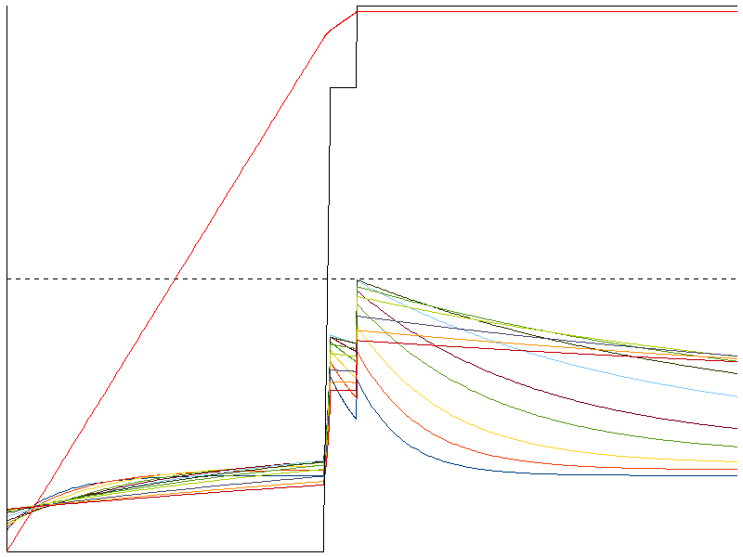

 | 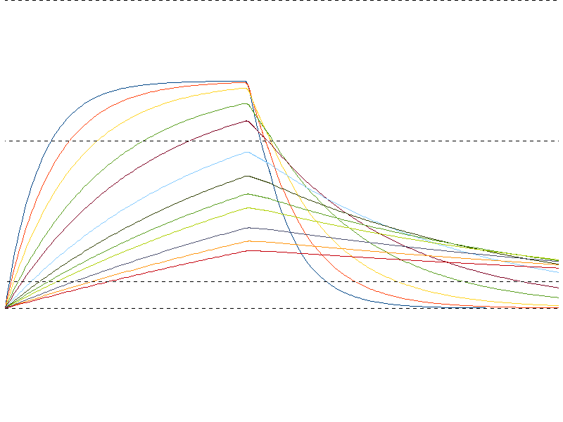
 | 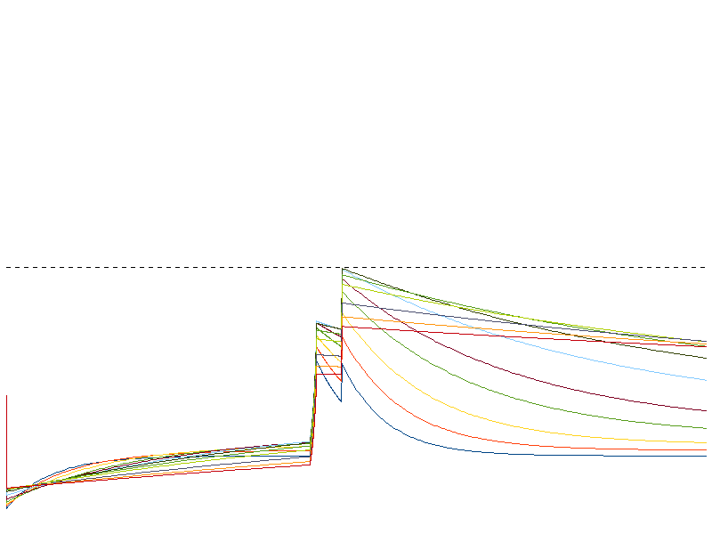

50 minutes à 20 mètres, 4 min à 3 m, puis remontée à 0m, remontées à 15 m/s
30min à la surface
50 minutes à 20 mètres, 4 min à 3 m, puis remontée à 0m, remontées à 15 m/s
30min à la surface

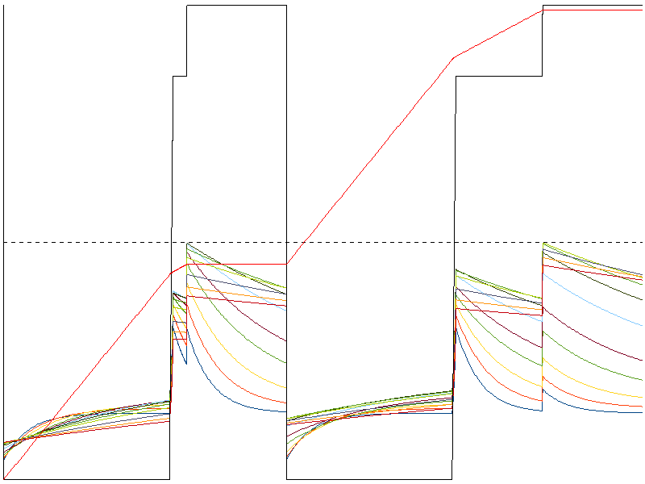

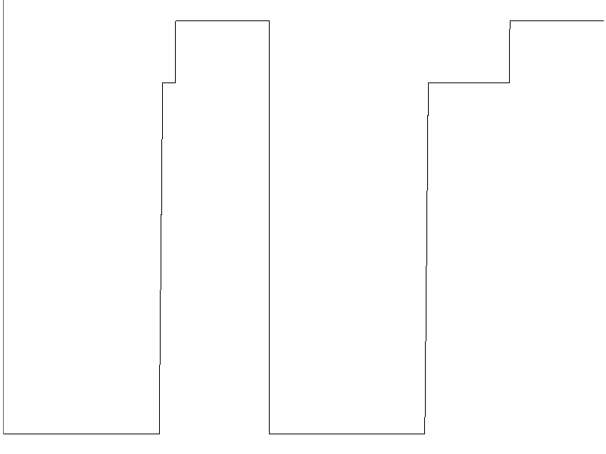 | 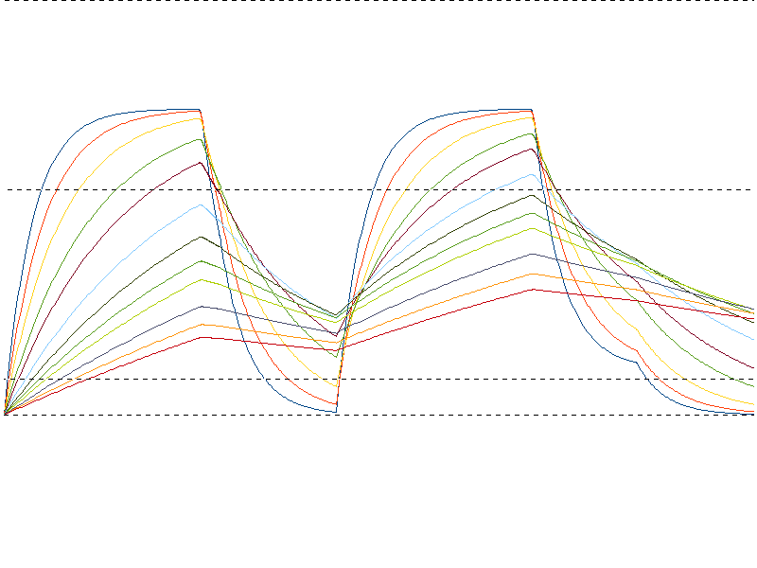
 | 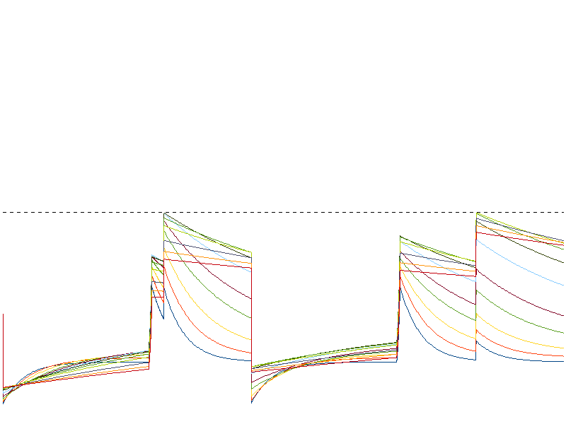

Identification des espèces sous-marines

invertébrés

échinodermes
6500 espèces
- oursins, étoiles de mer, holothuries
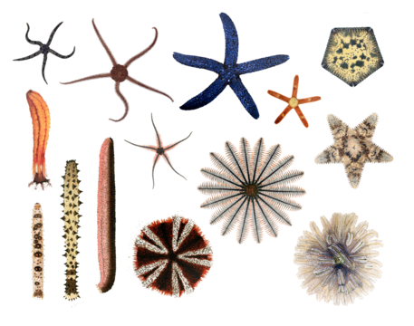

cnidaires
>10000 espèces
méduses, anémones, gorgones, coraux
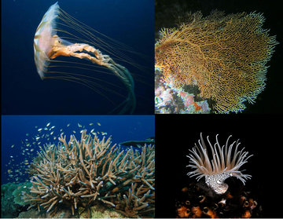

vers
100 à 300 espèces
- annelés : spirographes, sangsues

- plats ("limaces")
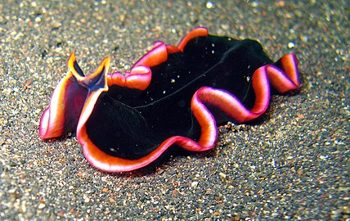

éponges ou spongiaires
5000 à 9000 espèces

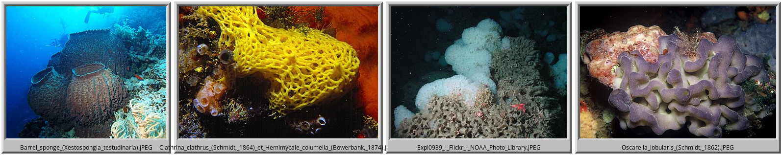

crustacés
> 50000 espèces
homard, langouste, crevettes, bernard l'hermite, krill antarctique (5E11 kg )
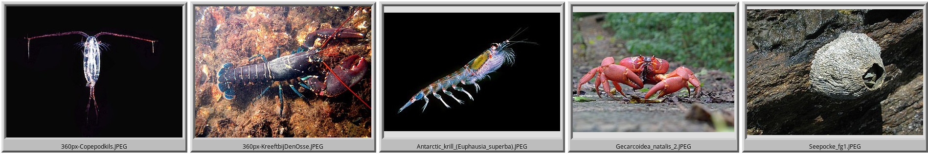

mollusques
>117000 espèces
gastéropodes : limaces, escargots
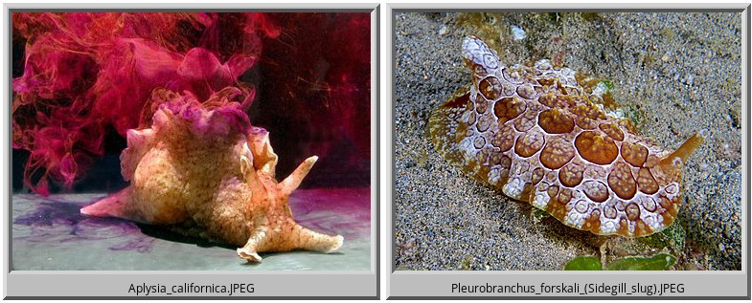
bivalves : huîtres, moules
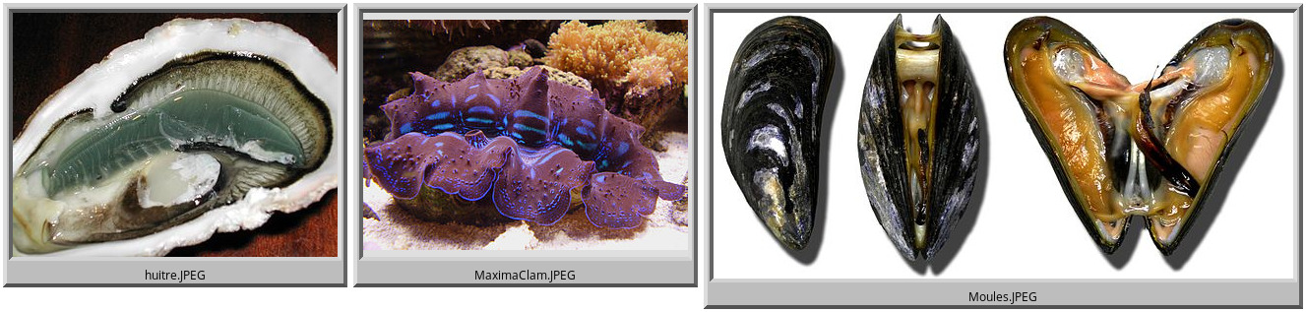
céphalopodes : poulpes, seiches, calmars

tuniciers
3000 espèces
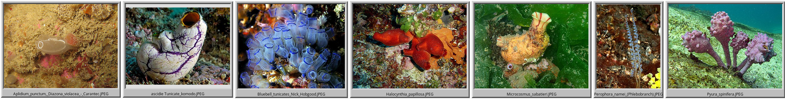
fixés : ascidies
pélagiques : salpes

bryozoaires
ectoprocta : dentelle de venus
6000 à 8000 espèces
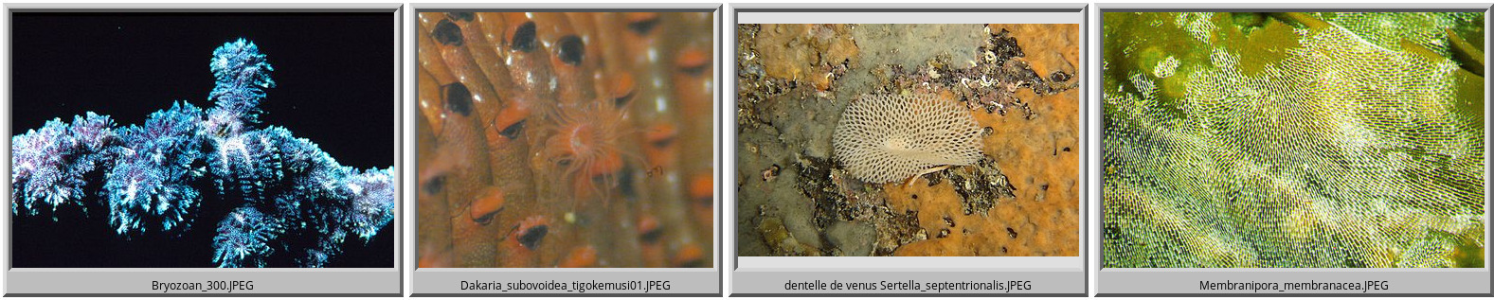
entoprocta
150 espèces
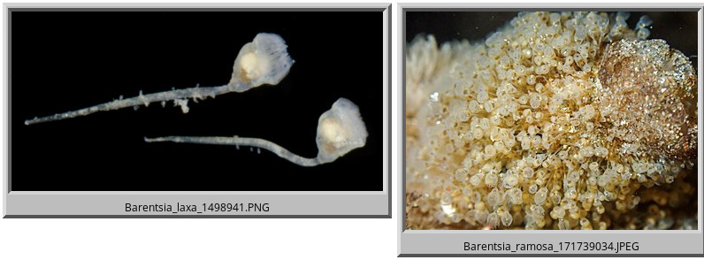
rose de mer, faux corail

vertébrés

mammifères marins
134 espèces
dauphin, baleines

poissons
28000 espèces

reptiles
10000 espèces

règne végétal

plantes

algues
72500 espèces

Bacillariophyta, ou Diatomées
20000 à 1 millions d'espèces

identification des espèces sous-marines de dieppe

invertébrés

échinodermes
- Ophiure (Ophiuroidea)
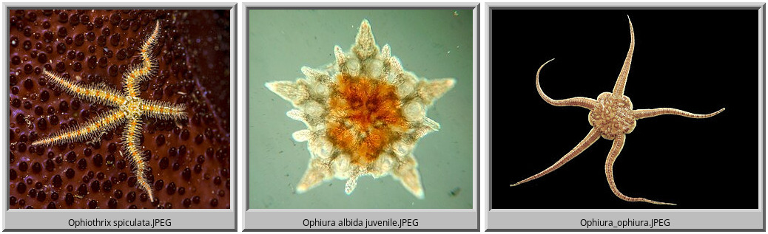

cnidaires
- alcyons,
- alcyonium
- Anémone encroutante blanche (parazoanthus anguicomus)
Zoanthaire. Cette espèce ressemble comme deux gouttes d'eau à parazoanthus axinellae, sauf pour la coloration blanche et les dimensions un peu plus grandes des polypes ( largeur : 8mm, hauteur : 25mm). Elle porte une quarantaine de tentacules par polype. Forme encroutante des rochers, des tubes de vers, de coquillages, d'éponges et de coraux.
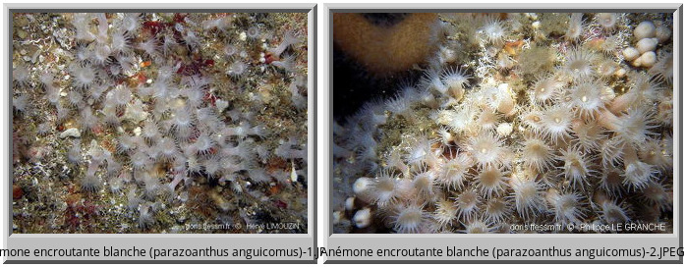
- Tomate de mer (Actinia equina)
Actiniaire. La base de l'actinie rouge mesure jusqu'à 5cm. La couronne tentaculaire peut contenir près de 200 tentacules pointus de 2cm de long avec un diamètre maximal de 7cm. C'est une espèce des eaux superficielles : cuvettes supralittorales, eulittoral, jusqu'à 20m de profondeur. Cette anémone est de couleur variable, rouge, brune ou verte, parfois avec des lignes ou des tâches. On trouve également des animaux bicolores : colonne verte et tentacules rougeâtres. [..]Tentacules rentrés, l'animal ressemble alors à une petite tomate brillante.
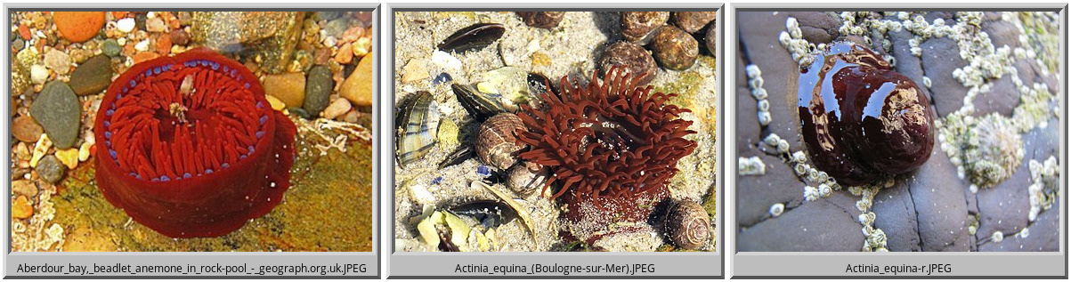
- Dahlia de mer ( Urticina felina )
Actiniaire. Grosse anémone massive. L'animal possède jusqu'à 160 tentacules trapus. Le diamètre de la colonne, qui porte des verrues de sable, peut aller jusqu'à 10-15 cm. Les spécimens contractés ressemblent parfois à un monticule de sable. La couleur est très variable d'un individu à l’autre. On trouve du blanc, du jaune, de l''orange, du rouge, du pourpre, du brun, du bleu, du vert et du gris, souvent plusieurs couleurs chez le même spécimen.Il s'agit d'une anémone vorace, capable d'ingérer des grosses proies : crabes, étoiles de mer et coquillages. C'est une espèce des substrats durs, parfois ensevelie dans le sédiment.
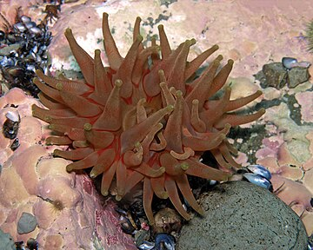

vers

éponges
- Éponge mie de pain (Halichondria panicea)
Halichondria spp : Démosponges de forme extrêmement variable. Les exemplaires jeunes peuvent former des croûtes minces sur les mollusques,les cailloux et d'autres substrats durs, ou encore entourer le coquillage dans le quel vit un pagure.
Halicondria panicea est la forme la plus caractéristique, massive, avec des petites "cheminées" coniques dressées ( 1-3 cm de hauteur ), pourvues d'un oscule à leur extrémité. Ces cheminées peuvent finir par former des excroissances ramifiées et anastomosantes de 0,5 à 2cm d'épaisseur et de 20cm de longueur. La couleur est grisâtre, verdâtre, brunâtre ou orange clair. L'halichondrie vit sur la roche, les cailloux, les coquillages et les algues.
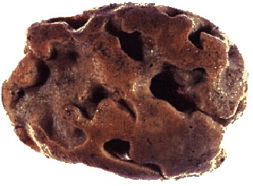

crustacés
- Tourteau ( Cancer pagurus )
Decapoda. La carapace brune mesure jusqu'à 9cm de longueur sur 15cm de largeur – certains spécimens âgés dépassent 25cm de largeur. Animal des fonds rocheux.
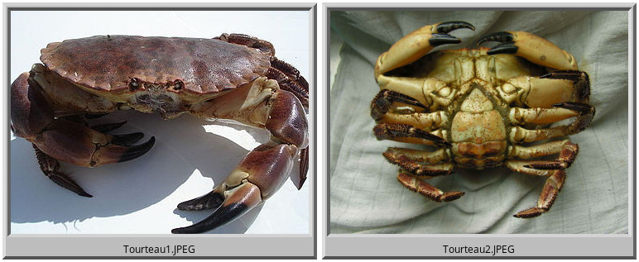
- étrille ( necora [ marcopipus, liocarcinus, portunus ] puber )
Decapoda. Longueur de la carapace 5 à 6cm, largeur 7cm. La couleur générale est grisâtre, verdâtre ou brunâtre, avec des lignes bleues sur les pattes. Les yeux rouges sont caractéristiques. L'étrille est un excellent nageur, grâce à ses pattes postérieures aplaties en forme de rames. C'est une espèce des fonds rocheux.
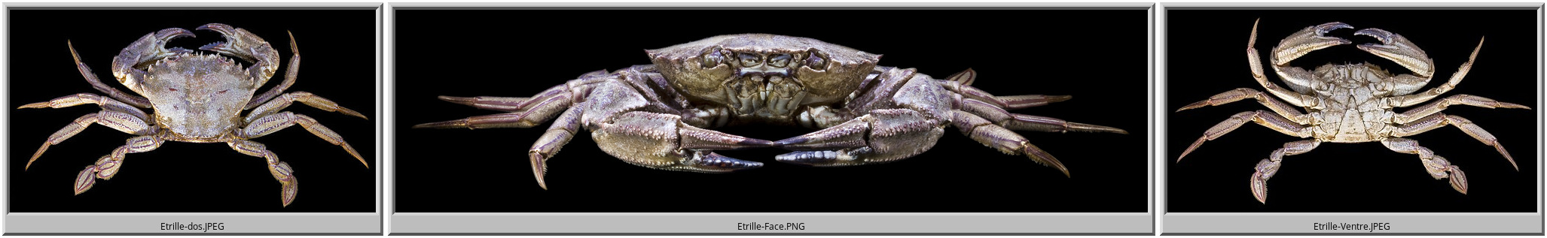
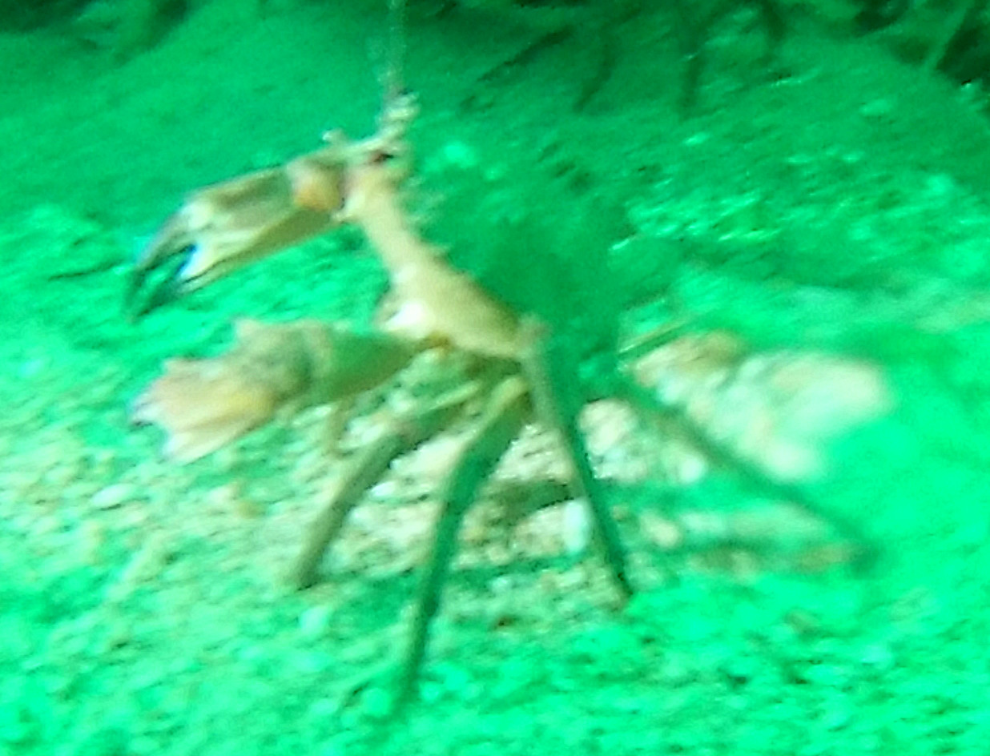

mollusques
- bivalves : coquille st jacques ( pecten maximus )
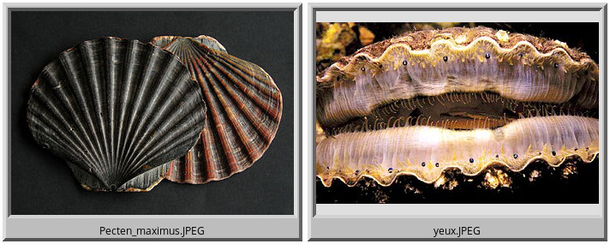
- céphalopodes : seiches ( sepiola atlantica )
La seiche peut atteindre 40 cm de longueur, sans compter les deux tentacules longs, qui doublent cette dimension. C'est une espèce commune des fonds meubles, où elle peut se terrer, mais on la rencontre également sur la roche. La ponte se présente sous forme de grappes d’œufs noirs, où chaque œuf, entouré d'un enveloppe cornée, se termine par une pointe.
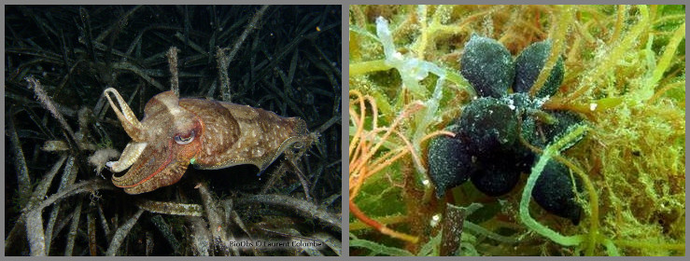

tuniciers

bryozoaires

vertébrés

mammifères marins

poissons
- Congre commun (Conger conger)
Congridé. Un congre adulte peut être aussi épais qu'une cuisse d'homme pour une longueur de 3 mètres et un poids de 50kg. Il se cache de jour dans les trous et les crevasses des rochers, des épaves, ou des jetées. Il entre dans sa cachette à reculons, se servant de la pointe de sa queue comme organe tactile. Il sort la nuit pour chasser activement. Ses proies principales sont des poissons, des crustacés et des céphalopodes.
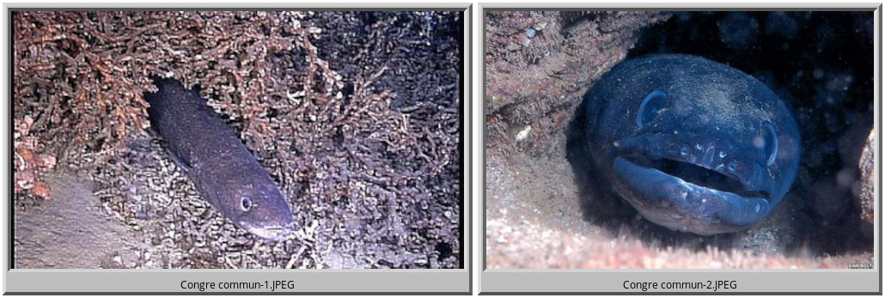
- tacaud ( Trisopterus luscus )
Gadidé. Il mesure jusqu'à 30-45cm (2kg). Ses flancs sont cuivrés avec 4 ou 5 bandes obscures verticales, plus ou moins prononcées, parfois absentes. Le tacaud se trouve souvent sous des surplombs rocheux, à proximité du sable. De grands bancs se tiennent immobiles, à contre-courant, au-dessus des épaves.. Il se nourrit principalement de crustacés et de mollusques qu'il trouve au fond, mais les grands individus attrapent également des céphalopodes et des petits poissons.
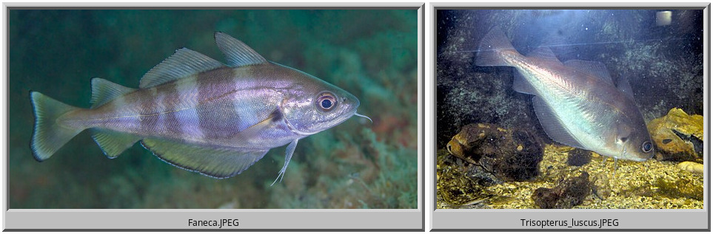
- lieu jaune ( Pollachius pollachius )
Gadidé. Taille jusqu'à 130cm(10kg,>15ans). La couleur est variable, mais le dos est toujours foncé ( brun ou vert olive ), les flancs et le ventre sont plus clairs, souvent avec des dessins jaunes.
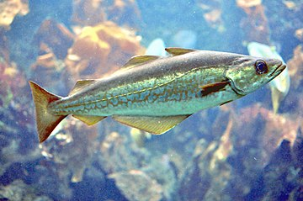
- Blennie (Blenniidae)
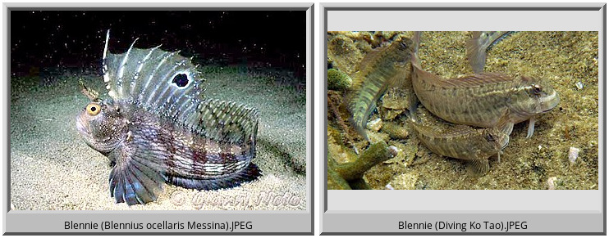
- bar commun (Dicentrarchus labrax)
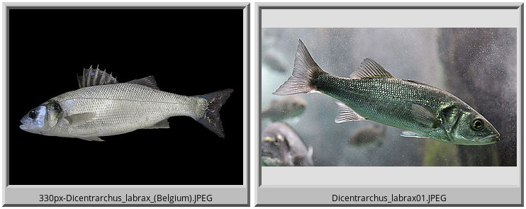
- bar moucheté (Dicentrarchus punctatus)
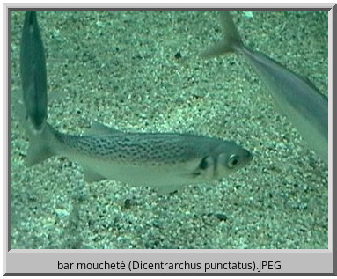
- Zeus faber – zonnevis,st pierre
Zeidé. 40cm environ. Il nage en pleine eau près des fonds sableux. C'est un poisson qui chasse à l'affût et qui se nourrit de petits poissons, de seiches et de crustacés.Il s'approche très lentement de sa proie, pour lui bondir dessus en projetant ses mâchoires en avant.
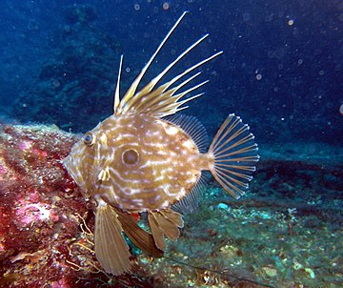

reptiles

règne végétal

plantes

algues
- Les algues rouges, ou Rhodophytes
- Laitue de mer ( Ulva lactuca )
Le thalle foliacé est une lame très mince, constituée de deux couches cellulaires vert translucide, pouvant atteindre 50cm.
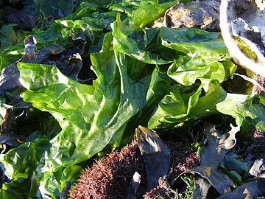

A caractériser
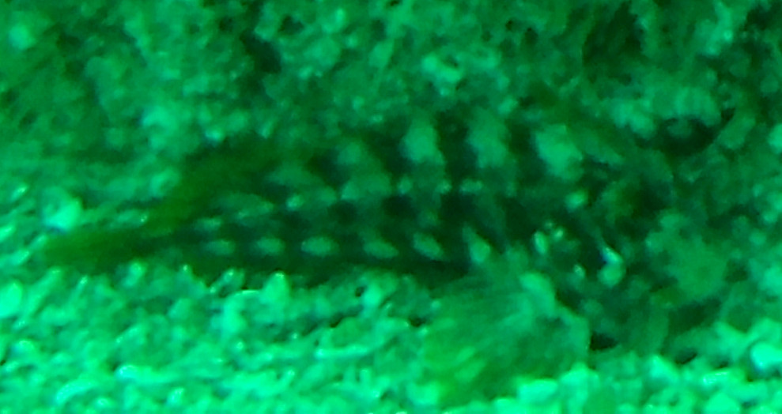

6/3/2025
- Tables - suite : plongées consécutives et successives
- Moyen de décompression, ordinateur

